
МИНОБРНАУКИ РОССИИ
Федеральное государственное бюджетное образовательное учреждение
высшего образования
«МИРЭА − Российский технологический университет»
РТУ МИРЭА
Институт информационных технологий (ИИТ)
Кафедра практической и прикладной информатики (ППИ)

ОТЧЕТ ПО ПРАКТИЧЕСКОЙ РАБОТЕ
по дисциплине «Моделирование бизнес-процессов»

Практическое занятие №
Задания № - №

Студент группы ИНБО-01-17 | ИВБО-20-23, Деревянных В.С. | (подпись)
Преподаватель | Никулина Н.О. | (подпись)
Отчет представлен | «03» сентября 2025г.

Москва 2025г.
Цель занятия: ознакомление с функциональными возможностями программного обеспечения по созданию бизнес-моделей (процессов, осуществляемых различными сотрудниками и отделами организаций (предприятий, учреждений)) в методологии IDEF0.
Постановка задачи: на основе выданного преподавателем варианта:
- Построить дерево узлов процесса, используя, например, SmartArt в текстовом редакторе.
- Построить контекстную диаграмму, детализацию контекстной диаграммы, детализацию одного из процессов, согласно выданному варианту, внеся данные об Авторе и проекте. (При выполнении задания необходимо помнить, что при построении структурнофункциональной диаграммы должно соблюдаться требование, если в качестве Входа в блок используется информационный поток (информация, показатель, документ), то и Выход будет в виде информационного потока (информация, показатель, документ), соответственно, если в качестве Входа в блок используется материальный поток (заготовка, деталь, комплектующее и т.п.), то и Выход будет в виде материального потока (узел, продукция и т.п.). Если же необходимо использовать и информационный поток, и материальный поток в качестве Входа, то такое возможно при условии, что и на Выходе будут оба вида потоков. Чаще всего такая ситуация возникает, когда нужно смоделировать производственный процесс, так как в нем материальные потоки всегда сопровождаются документацией, то есть информационным потоком. Подробный пример рассмотрен на стр.34-35 учебного пособия по моделированию бизнес-процессов, размещенного в СДО.)
- Сформировать таблицу, где необходимо указать все Входы, Выходы, Механизмы и Управление (форма таблицы с примером заполнения приведена ниже).
Таблица 1 — Элемент нотации IDEF0
Наименование диаграммы/код | Элемент нотации IDEF0
Наименование диаграммы/код | Вход | Выход | Механизм | Управление
Наименование
Код
…
…
- Выявить такие типы связей, как «Выход-Вход», «Обратная связь по входу», «Обратная связь по управлению», «Управление», «Выходмеханизм», составить их список в таблице (форма таблицы с примером заполнения приведена ниже).
Таблица 2 — Типы связей
Наименование диаграммы/код | Наименование потока | Тип связи
 | Обработанный заказ | Выход-вход
 | Приказ | Обратная связь по управлению
 | …. | ….

- Определить объект преобразования по типу: информационный или материальный, составить таблицу. (Необходимо напомнить, что информационный поток равносилен документу и не важно, в бумажном он или электронном виде. В информационной потоке мы обрабатываем его содержание. Материальный поток — это материальный объект, который должен быть преобразован с целью получения чего-то нового по форме и содержанию. Поэтому, например, партия товара — это материальный поток, а накладная, которая сопровождает эту партию товара, — это информационный поток).
Таблица 3 — Типы объектов
Элемент нотации IDEF0 | Наименование преобразуемого объекта | Тип (информационный, материальный)
Вход | Заказ | информационный
….
Внутренний поток | Обработанный заказ | информационный
….
Выход | Закупленная партия товара | материальный
….

Результат работы: построенные и сохраненные в файле текстового формата дерево узлов процесса, структурнофункциональная диаграмма бизнес-процесса, таблицы, представленные преподавателю в конце практического занятия (форма отчета размещена в СДО).
Ход работы:
- Дерево узлов процесса
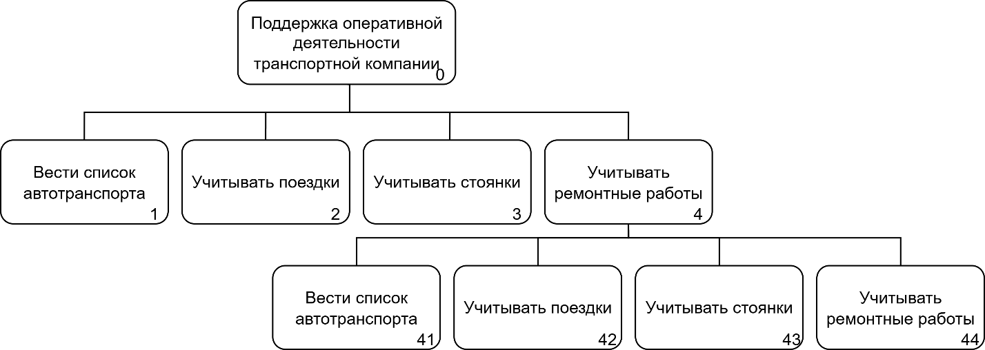
Рисунок 1 - Дерево узлов процесса
- Построенные контекстная диаграмма, декомпозиция контекстной диаграммы и декомпозиция процесса
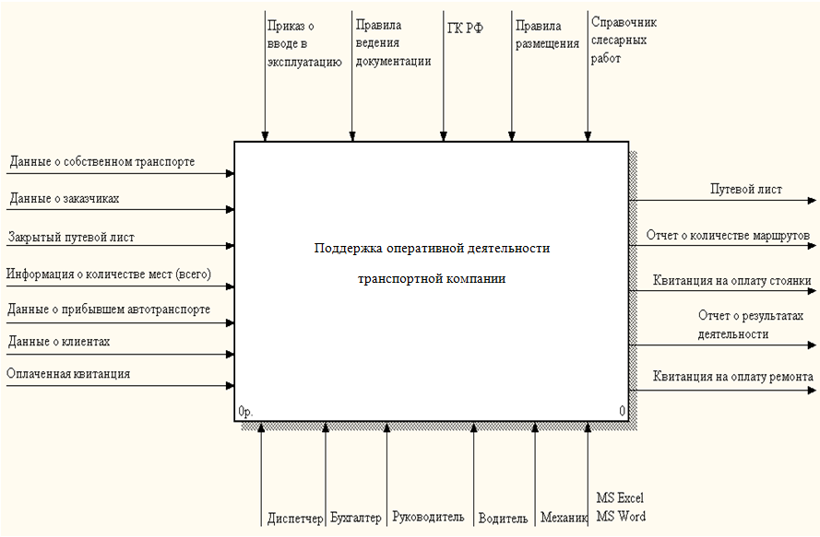
Рисунок 2 - Контекстная диаграмма
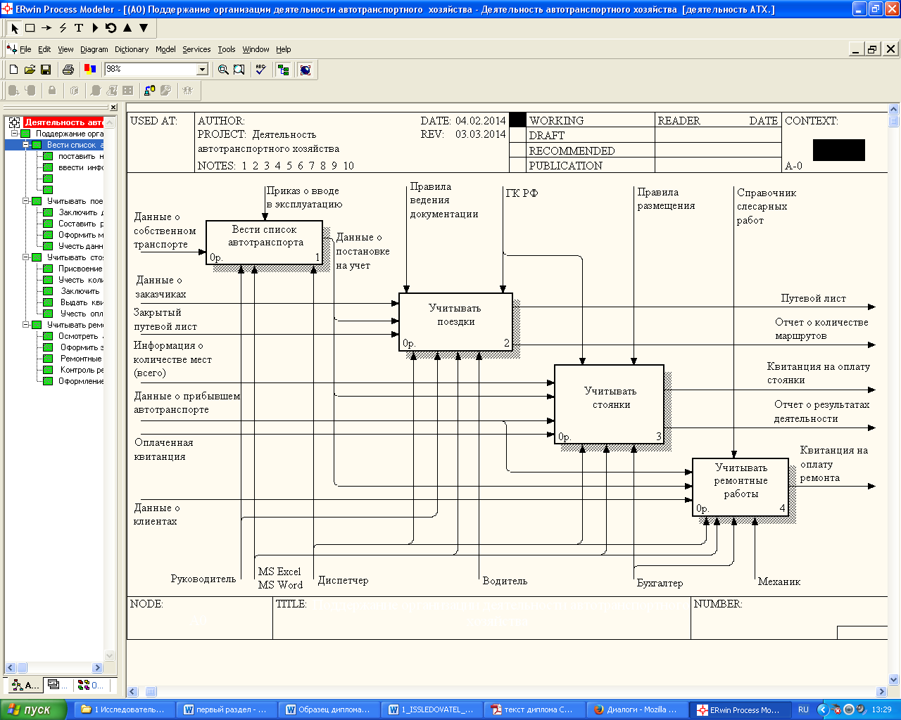
Рисунок 3 - Декомпозиция контекстной диаграммы
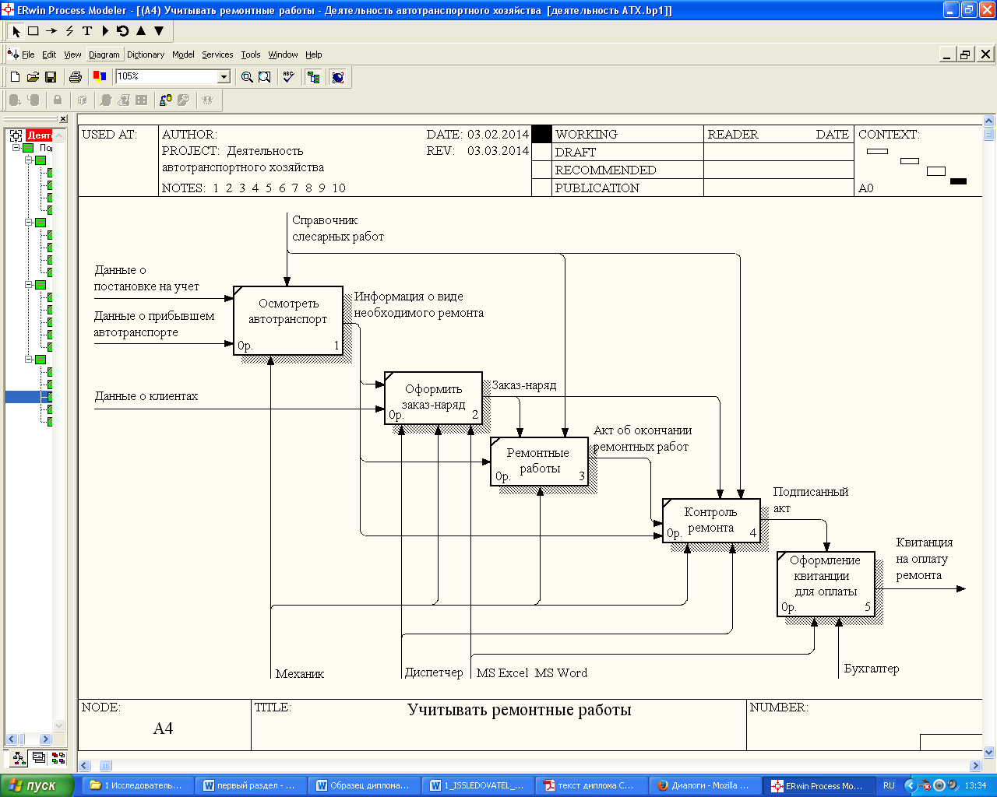
Рисунок 4 - Декомпозиция контекстной диаграммы
Таблица 1 — Элемент нотации IDEF0
Наименование диаграммы/код | Элемент нотации IDEF0
Наименование диаграммы/код | Вход | Выход | Механизм | Управление
Поддержка оперативной деятельности транспортной компании/0 | Данные о собственном транспорте I1, Данные о заказчиках I2, Закрытый путевой лист I3, Информация о количестве мест (всего) I4, Данные о прибывшем автотранспорте I5, Данные о клиентах I6, Оплаченная квитанция I7 | Путевой лист O1, Отчёт о количестве маршрутов O2, Квитанция на оплату стоянки O3, Отчёт о результатах деятельности O4, Квитанция на оплату ремонта O5 | Диспетчер M1, Бухгалтер M2, Руководитель M3, Водитель M4, Механик M5, MS Excel M6, MS Word M7 | Приказ о вводе в эксплуатацию C1, Правила ведения документации C2, ГК РФ C3, Правила размещения C4, Справочник слесарных работ C5
…
…

Список использованных источников и литературы:
Основная литература
- Моделирование бизнес-процессов [Электронный ресурс]: учебное пособие / Ю. В. Кириллина, И. А. Семичастнов. — М.: РТУ МИРЭА, 2022.
- Кириллина Ю. В., Черняускас В. В., Леонов Д. А., Лентяева Т. В. Моделирование бизнес-процессов [Электронный ресурс]: рабочая тетрадь. — М.: РТУ МИРЭА, 2023.
- Моделирование бизнес-процессов: учебник и практикум для академического бакалавриата / О.И. Долганова, Е.В. Виноградова, А.М. Лобанова; под ред. О.И. Долгановой — М.: Издательство Юрайт, 2020 — 289 с. — Серия: Бакалавр. Академический курс

Дополнительная литература
- Грекул В. И., Коровкина Н. Л., Левочкина Г. А. Проектирование информационных систем [Электронный ресурс]: Учебник и практикум для вузов. — Москва: Юрайт, 2020. - 385 с.
- Каменнова М. С., Крохин В. В., Машков И. В. Моделирование бизнес-процессов. В 2 ч. Часть 1 [Электронный ресурс]: Учебник и практикум для вузов. — Москва: Юрайт, 2021. — 282 с.
- Сильвер Б. BPMN – Метод и стиль / Брюс Сильвер; Пер с англ. — 2-е изд. — Астана: Zerde Publishing, 2025 — 188 c.

Интернет-ресурсы
- Элементы нотации BPMN. — Официальный сайт компании ELMA, разработчика BPMS-систем URL: https://www.elma-bpm.ru/bpmn2/7_2.html
- Нотация BPMN — Проектирование организации. Business Studio URL: https://www.businessstudio.ru/wiki/docs/current/doku.php/ru/csdesign/bpmodeling/bpmn_notation
- Борознов О. Введение в BPMN — Официальный сайт компании Optimacons https://www.optimacons.info/kb/course.php?LESSON_ID=63

